**LAPORAN AKHIR PRAKTIKUM**

Mata Praktikum : INTERAKSI MANUSIA DAN KOMPUTER

Kelas : 3IA11

Praktikum ke- : 3

Tanggal : 31/10/2024

Materi : FIGMA DAN MATERIAL DESIGN KIT

NPM : 51422161

Nama : MUHAMMAD TARMIDZI BARIQ

Ketua Asisten : FITRI

Jumlah Lembar : 4



**LABORATORIUM TEKNIK INFORMATIKA**

**UNIVERSITAS GUNADARMA**

**2024**

1. Silakan lanjutkan design actnya untuk bagian :

* profil : ganti gambar kalian
* text samping profil : Halo, <nama kalian>
* icon samping profil : ganti notifikasi
* icon search diganti menjadi icon search
* tambahkan gambar dan text pada image list yang belum dibuat
* pada bagian navbar :
  + tambahkan icon dan text home
  + tambahkan icon dan text promotion/diskon/promosi
  + tambahkan icon dan text pemesanan/order
  + tambahkan icon dan text profile

2. silakan kalian beri warna untuk aplikasinya:

* siapkan color pallet yang akan kalian gunakan
* berikan alasan atau filosofi kenapa kalian memilih warna tersebut

3. Minta minimal 3 pendapat teman kalian mengenai aplikasi yang kalian buat (tulis nama dan kelasnya)

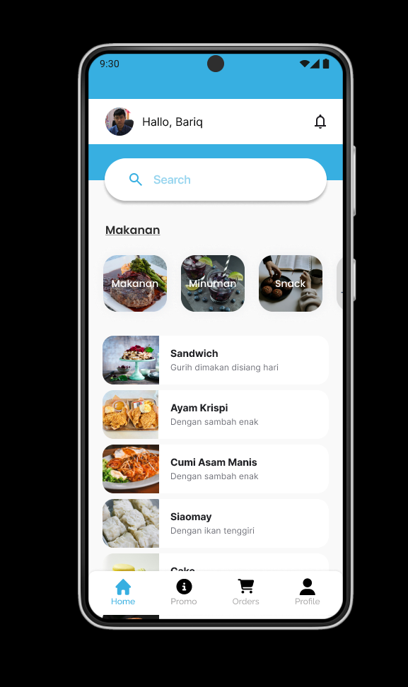

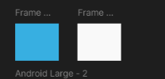

Warna biru sering diasosiasikan dengan ketenangan, kestabilan, dan kepercayaan. Biru mengingatkan kita pada langit yang luas dan lautan yang tenang. Ini bisa memberikan perasaan damai dan relaksasi.

Warna putih sering dipilih sebagai dasar dalam desain karena kesannya yang bersih, sederhana, dan netral. Putih mencerminkan kebersihan, kemurnian, dan minimalisme. Dalam konteks desain interior, warna putih dapat membuat ruangan terasa lebih luas dan terang. Dalam desain grafis, putih sering digunakan sebagai latar belakang untuk menyoroti elemen-elemen lain, memberikan kontras yang baik dengan warna-warna cerah dan membantu fokus pada konten utama.

FADEL SYAUQI – 3IA05

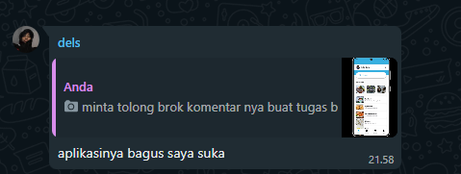

ARYO BIMO - 3IA19

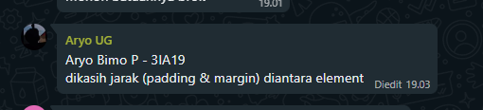

MUHAMMAD RIZAL - 3IA14

